Національний технічний університет України

«Київський політехнічний інститут імені Ігоря Сікорського»

Факультет інформатики та обчислювальної техніки

Кафедра автоматизації систем обробки інформації та управління

# Лабораторна робота №1

# з курсу «Веб-орієнтована розробка програмного забезпечення»

# Тема: «Використання програмних пакетів для розробки HTML-структур»

Виконала

Студент групи ІС-71

Сутир К.А.

Перевірив

Ковтунець О. В.

Київ

НТУУ «КПІ»

2018

***Хід роботи***

1. Створіть п’ять HTML-документів, пов’яжіть їх між собою

посиланнями.

2. Використайте теги DIV, SPAN, P, H1, H2, H3, A, UL, OL, LI, TABLE,

TR, TD для виділення окремих структурних елементів HTML-сторінки.

3. Використайте теги IMG, A, MAP для додавання на HTML-сторінки

зображень, посилань та карт посилань із них.

4. Перегляньте сайт через локальну файлову систему. Викладіть ваш сайт

на Github.

5. Порівняйте способи доступу до HTML-сторінок через локальну

файлову систему і через інтернет. При потребі підкоригуйте роботу

посилань.

***Лістинг***

*“index1.html”*

<html>

<head>

<title>my site</title>

</head>

<body>

<div align="center">

<h1>Выберите очки:</h1>

<ul>

<li><h2><p><a href = index2.html>Очки с баксами</a></p></li></h2>

<li><h2><p><a href = index3.html>Очки <span style="color: red;">крассные</span>(стиль)</a></p></li></h2>

<li><h2><p><a href = index4.html>Очки <span style="color: green;">инопланетянина</span>(эксклюзив)</a></p></li></h2>

<li><h3><p><a href = index5.html>Очки <span style="color: black;">чёрные</span>(зауженные)</a></p></li></h3>

<table border="1">

<tr>

<td>Модель </td>

<td>Цена </td>

<td>Количество </td>

</tr>

<tr>

<td>Баксы</td>

<td>250$</td>

<td>10</td>

</tr>

<tr>

<td>Крассные</td>

<td>250$</td>

<td>3</td>

</tr>

<tr>

<td>Инопленетяни</td>

<td>5000$</td>

<td>1</td>

</tr>

<tr>

<td>Чёрные</td>

<td>300$</td>

<td>15</td>

</tr>

</table>

<map name="name">

<area >

</map>

</ul></div>

</body>

</html>

*“index2.html”*

<html>

<head>

<title>My site</title>

</head>

<body>

<h1><center>Цена 250$</center></h1>

<p><center><img src="baks.jpg" align="center" height=720 length=360 alt="Очки с баксами"></center></p>

<p><a href = index1.html>Вернуться на главную страницу</a></p>

</body>

</html>

*“index3.html”*

<html>

<head>

<title>My site</title>

</head>

<body>

<h1><center>Цена 250$</center><h2>

<p><center><img src="red.jpg" align="center" height=720 length=360 alt="Очки крассные"></center></p>

<p><a href = index1.html>Вернуться на главную страницу</a></p>

</body>

</html>

*“index4.html”*

<html>

<head>

<title>My site</title>

</head>

<body>

<h1><center>Цена 5000$</center><h2>

<p><center><img src="ufo.jpg" align="center" height=720 length=360 alt="Очки уфо"></center></p>

<p><a href = index1.html>Вернуться на главную страницу</a></p>

</body>

</html>

*“index5.html”*

*<html>*

*<head>*

*<title>My site</title>*

*</head>*

*<body>*

*<h1><center>Цена 300$</center><h2>*

*<p><center><img src="style.jpg" align="center" height=720 length=360 alt="Очки чёрные"></center></p>*

*<p><a href = index1.html>Вернуться на главную страницу</a></p>*

*</body>*

*</html>*

***Результати***

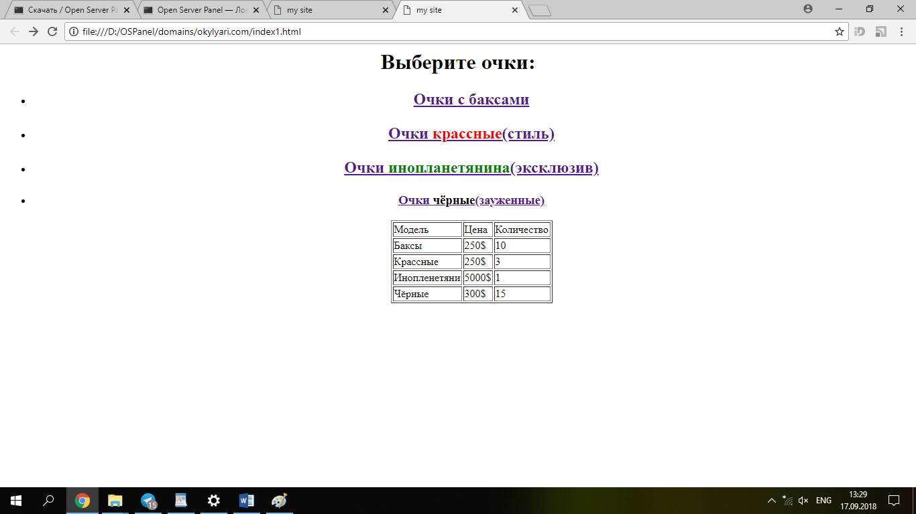

*Рисунок 1*

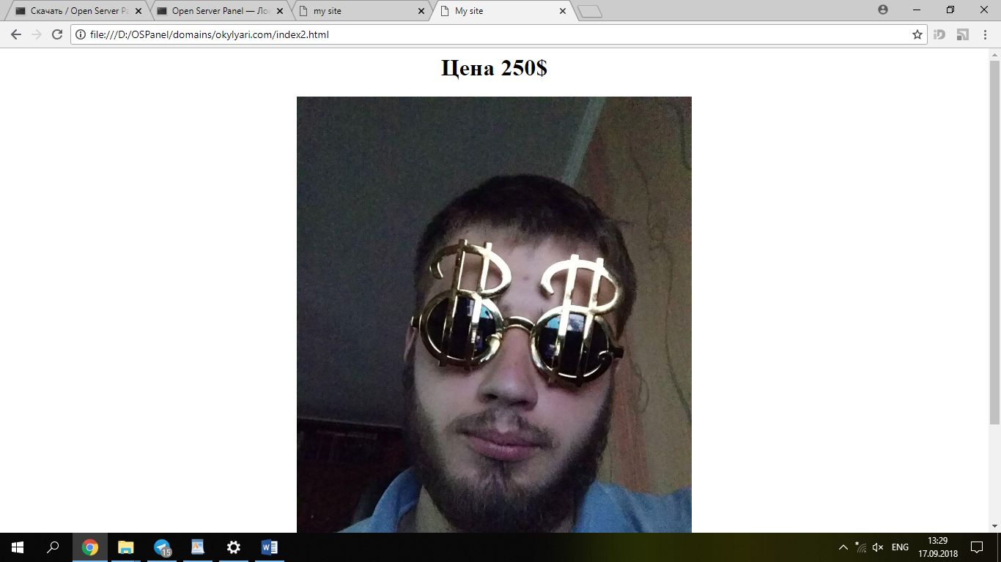

*Рисунок 2*

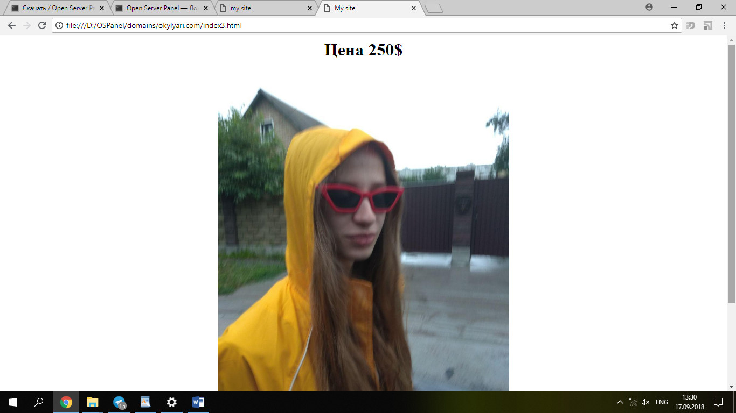

*Рисунок 3*

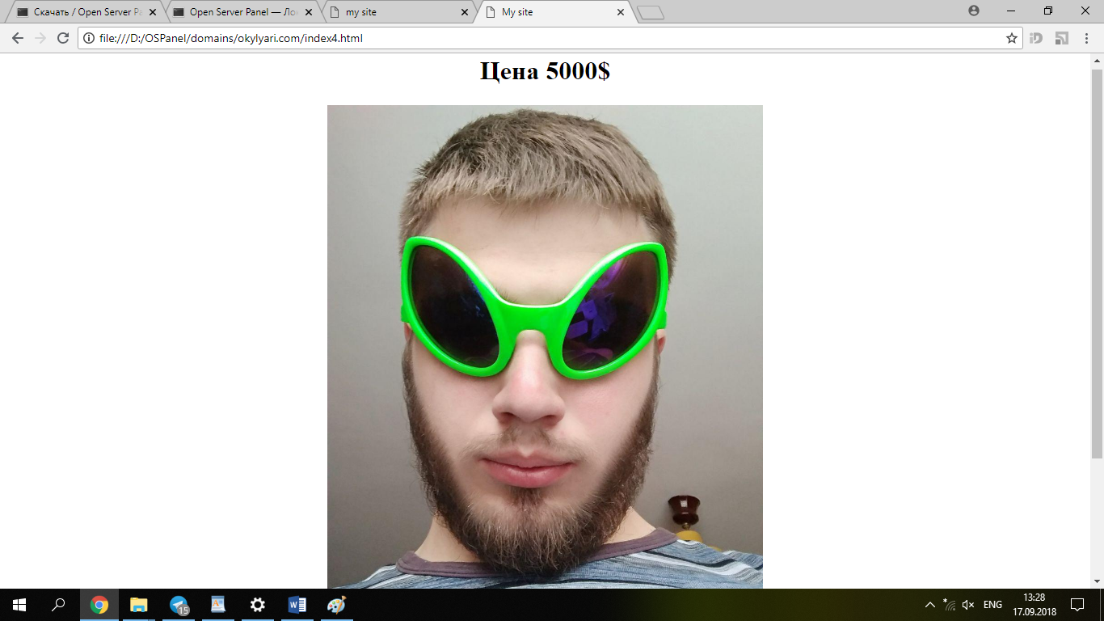

*Рисунок 4*

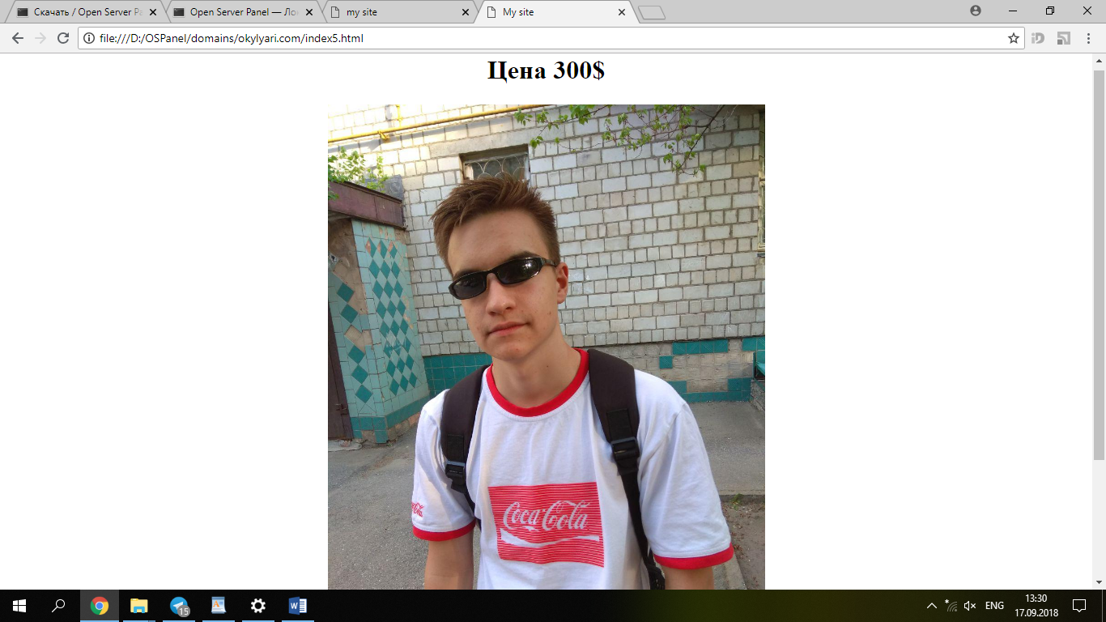

*Рисунок 5*

***Висновки***

У даній лабораторній роботі було реалізовано створення HTML-докувентів та пов’язування їх між собою через посилання. Використано такі теги: DIV, SPAN, P, H1, H2, H3, A, UL, OL, LI, TABLE, TR, TD, IMG, A.